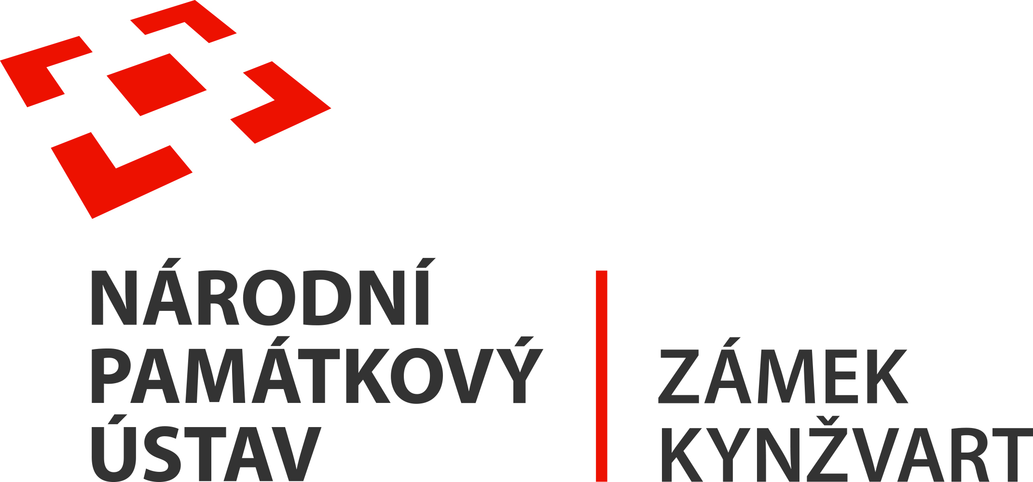
20. ledna 2022
TISKOVÁ ZPRÁVA
Co chystá návštěvní sezóna 2023 na zámku Kynžvart
Jarmarky, vzdělávací programy pro děti, divadlo, konference či otevření nové exkluzivní expozice UNESCO památky Kynžvartské daguerrotypie, to vše a více již připravujeme na vaši návštěvu zámku Kynžvart.

Začal nový rok 2023 a správa zámku Kynžvart již zahájila přípravy na novou návštěvní sezónu. Ty zahrnují nejen úklid, opravy a úpravy návštěvních expozic a okolí, ale i plánování otevírací doby, kulturních akcí a přípravy novinek, které překvapí tradiční i nové hosty zámku.

Kdy zámek otevřeme?
Během ledna a února bude možné zámek navštívit pouze s předem objednanou skupinou návštěvníků. Zámek nebude v této době otevřen, protože naše klimatické podmínky v zimě nedovolují časté návštěvy památek z důvodu jejich ochrany a zachování pro budoucí generace.
V březnu už budou moci hosté Kynžvart navštívit v omezeném provozu každé úterý a čtvrtek od 13:00 do 15:00 hodin.
Zahájení návštěvní sezóny nastane 1. dubna. Během tohoto měsíce bude zámek otevřen každý víkend od 9:00 do 16:00 hodin a každé úterý a čtvrtek ve stejném režimu jako v březnu. Plná provozní doba se rozeběhne až v květnu, kdy bude otevřeno každý den kromě pondělí.

Na co se můžeme těšit v nejbližší době?
Předvelikonoční jarmark – neděle 2. dubna
Den po zahájení návštěvní sezóny a týden před Velikonocemi se nádvoří státního zámku Kynžvart opět otevře návštěvníkům v podobě třetího ročníku předvelikonočního jarmarku. Prodejní stánky nabídnou tradičně řemeslné výrobky, suvenýry i všelijaké dobroty. Prohlídky zámku budou připraveny pro běžné hosty, ale i pro děti v podobě Dětských prohlídek s pohádkovou bytostí.

Den na zámku: Zelený čtvrtek – čtvrtek 6. Dubna

Ekovýchovný vzdělávací program bude pro děti připraven na začátek Velikonoc, na Zelený čtvrtek. Děti se seznámí s mláďátky. Zjistí, co se děje ve vajíčku, jak se vyvíjí larvy hmyzu, jak se rodí živá mláďata. Budou hrát tematické pohybové hry i tvořit. Za hezkého počasí vše proběhne venku, kde si i ozdobí kraslice netradiční metodou. Bližší informace budou uvedeny v programu.

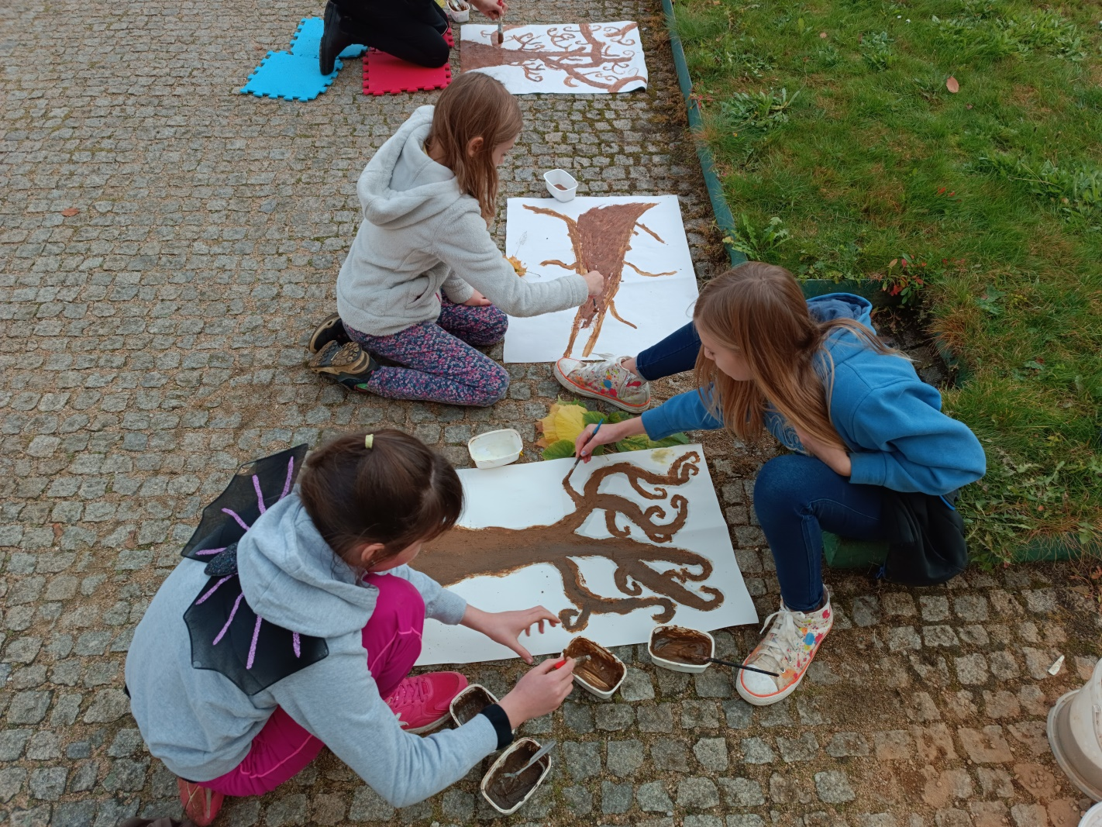

Během roku budou na zámku probíhat další větší i menší kulturní akce, které Vám upřesníme včas prostřednictvím internetových stránek zámku, Facebooku a medií. Mezi nimi boudou i každoroční Zámecké slavnosti, divadelní představení, koncerty nebo i odborné konference. Určitě se máme na co těšit.

UNESCO památka na Kynžvartě
Zlatým hřebem letošního roku bude chystané otevření nové expozice Kynžvartské daguerrotypie. Tato jedna z nejstarších daguerrotypií na světě získala v roce 2017 statut první nemovité UNESCO památky v karlovarském kraji. Pro vystavení unikátní technické památky připravuje správa zámku novou exkluzivní expozici. Předpokládaný termín otevření je v druhé polovině letošního roku. Spolu s Kynžvartskou daguerrotypií v ní budou vystaveny i další vzácné poklady z kynžvartských sbírek včetně obrazů, jedinečné sbírky mincí či i návštěvníky oblíbeného knížecího kočáru.

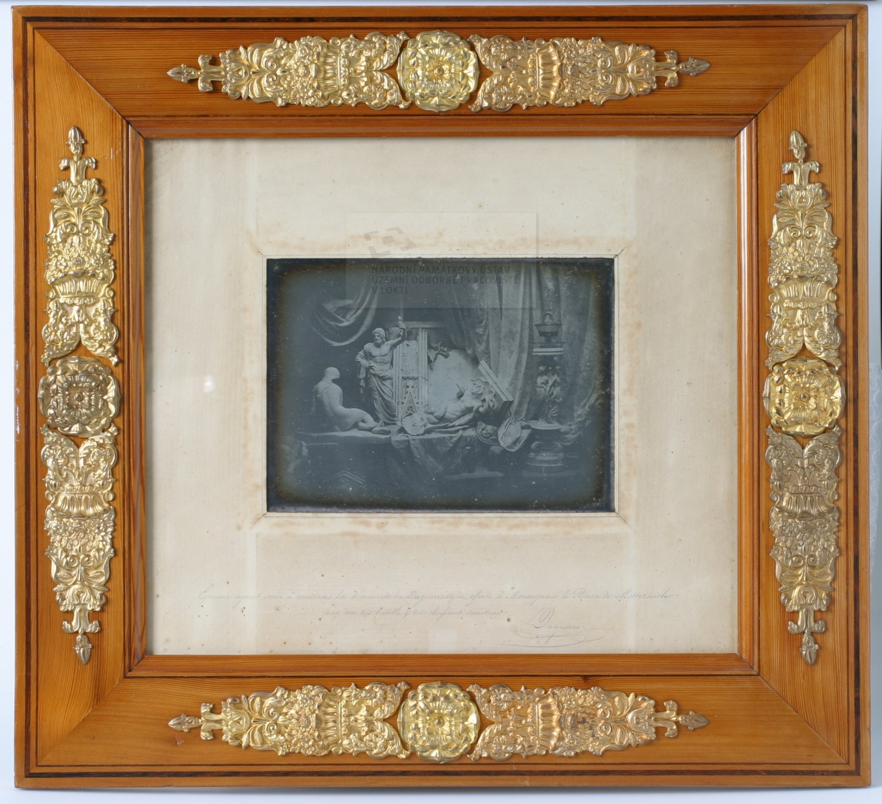

To vše a mnohem více letos na státním zámku Kynžvart. Těšíme se na Vaši návštěvu!

Pro bližší informace sledujte internetové stránky zámku www.zamek-kynzvart.cz nebo jeho Facebooku.

Zámek Kynžvart patří mezi nejvýznamnější památky ve správě Národního památkového ústavu. Památkový areál patří se svými 245 hektary mezi největší v České republice. Je držitelem ceny Europa Nostra. Nesmírně cenné jsou dochované sbírky po šlechtických majitelích. Nejznámějším představitelem je kníže Klement Václav Lothar Metternich-Winneburg, kancléř císařů Františka I. a Ferdinanda I. Kancléř na zámku založil jedno z prvních muzeí v Evropě. Dodnes na zámku můžeme obdivovat cenná umělecká díla Antonia Canovy, Bernarda Strigela, kolekce antických mincí, daguerrotypií, grafik a zbraní. Na zámku se nachází třetí největší egyptologická sbírka v České republice. Významná je v evropském kontextu kynžvartská knihovna se sbírkou rukopisů (nejstarší dílo je z 8. století). Oblíbeným cílem návštěvníků je i kabinet kuriozit. Součástí sbírek je movitá národní kulturní památka Kynžvartská daguerrotypie, která je zapsána mezi movité památky UNESCO do registru Paměť světa.

Bc. Štefan Brštiak, referent pro veřejnost zámku Kynžvart, tel.: 773 776 631, e-mail: brstiak.stefan@npu.cz
Více informací o zámku a jeho provozu: www.zamek-kynzvart.eu

